Муниципальное бюджетное общеобразовательное учреждение

«Средняя общеобразовательная школа № 10 поселка Каменский

Красноармейского района Саратовской области»

«Люблю, люблю…»

(Адресаты любовной лирики М.Ю.Лермонтова)

Область научных знаний: литература.

Номинация: информационный проект.

Выполнила Сатиева Адима,

учащаяся 11 класса МБОУ СОШ № 10

пос. Каменский Красноармейского района

Саратовской области.

Руководитель: Бурова Наталья Владимировна,

учитель русского языка и литературы

МБОУ СОШ № 10 пос. Каменский

Красноармейского района

Саратовской области.

пос. Каменский

2015 год

**Оглавление.**

1.Введение………………………………………………………………………….3

2.Описание проектной работы ……………………………………………………4-6

3.Заключение……………………………………………………………………….7

4.Список использованных источников……………...............................................7

2

**1.Введение.**

**Актуальность.** 2014 год был ознаменован 200-летним юбилеем со дня рождения известного, популярного, загадочного русского поэта Михаила Юрьевича Лермонтова. Уйдя из жизни в 27 лет, он оставил потомкам огромное поэтическое наследство. Но, к сожалению, в биографии и творчестве М.Ю.Лермонтова до сих пор еще остается много белых пятен. У нас нет ни его дневников, ни большинства его писем, ни писем к нему его друзей, ни даже достаточно полных и содержательных воспоминаний. Письма, вероятно, уничтожались, а воспоминаний друзья не писали, потому что правду сказать было нельзя. Так получилось, что о Лермонтове мы знаем очень мало. Особенно активно изучение жизни и творчества поэта началось в 1930-х годах и до сих пор продолжается.

В юбилейный год Лермонтова много было проведено праздничных мероприятий, открыты многие загадки биографии, глубоко изучены особенности лирики поэта, особенно актуально сейчас изучение влияния лермонтовских муз на его жизнь и творчество. Говоря об одиночестве М.Ю.Лермонтова, о его страданиях, скорби, угрюмости, мрачности и презрительном отношении к свету, мы, к сожалению, забываем о том, как он мог глубоко и сильно любить. А ведь любовь занимает большое место в поэзии М.Ю.Лермонтова. Тургенев, близкий знакомый Лермонтова говорил: «По тому, как может любить человек, мы можем судить о его внутренней зрелости». Любовь – чувство, которое овладевает любым человеком и близко каждому из нас.

Именно поэтому в год литературы я решила углубиться в изучение этой темы и выявить, как любимые женщины М.Ю.Лермонтова повлияли на его судьбу.

Исходя из этого, **цель моего проекта** – изучить биографические факты жизни М.Ю.Лермонтова, адресатов его любовной лирики и создать презентацию и альманах, посвященные музам поэта.

**Задачи:**

1)Изучить и показать влияние женщин на творчество М.Ю.Лермонтова.

2)Понять и отразить в альманахе противоречия и страдания, происходящие в душе поэта.

3)Отобрать наиболее значимые любовные лирические произведения для создания альманаха, посвященного «музам» поэтического вдохновения М.Ю.Лермонтова.

4)Сформировать интерес к поэзии М.Ю.Лермонтова в Год Литературы, объявленный в России в 2015 году.

5)Развивать аналитические навыки работы с исследовательским материалом, умение выявлять авторский замысел; погружаться в поэтический мир, проникая в духовные переживания поэта.

**Объект изучения**: биографические данные поэта и адресатов его любовной лирики.

**Предмет изучения**: влияние женщин – муз М.Ю.Лермонтова на его жизнь и творчество.

**Практическая значимость**: использование на уроках литературы и внеклассных мероприятиях в старших классах; для широкого круга читателей, кто интересуется жизнью и творчеством М.Ю.Лермонтова.

**Миссия проекта**: после юбилейного года рождения М.Ю.Лермонтова в Год Литературы привлечь внимание широкой аудитории к необычному восприятию жизни и творчества М.Ю.Лермонтова.

**Источники информации**: интернет, сборники стихотворений М.Ю.Лермонтова, исследовательские работы, сборник стихотворений, посвященных М.Ю.Лермонтову.

3

**2.Описание проектной работы.**

**2.1. Погружение в проект и планирование деятельности.**

В октябре 2014 года был объявлен районный конкурс, посвященный 200-летию со дня рождения М.Ю.Лермонтова. Я решила принять участие в номинации «Компьютерная презентация», а тема любви в творчестве М.Ю.Лермонтова привлекла мое внимание еще в 9 классе, тем более чувство любви близко каждому из нас, особенно в 16 лет. Из беседы с учителем и интернет – источников я сделала вывод, что эта тема мало изучена и все больше в настоящее время привлекает к себе внимание и литературоведов, и учителей, и молодых людей. Узнав много интересных фактов из жизни М.Ю.Лермонтова и его возлюбленных, я не смогла вместить все в узкие рамки презентации и пришла к мнению, что весь этот материал, возможно, будет интересен учителям русского языка и литературы и ученикам и можно выпустить альманах, посвященный адресатам любовной лирики М.Ю.Лермонтова. В Толковом словаре русского языка С.И.Ожегова и Н.Ю.Шведова я нашла определение слова «альманах»: непериодический литературный сборник произведений разных писателей. Что вполне подошло моему замыслу.

После уроков вместе с учителем мы составили план реализации проекта, обсуждали найденный мною материал, отбирали наиболее интересный и значимый.

Выбрали форму защиты проекта: в январе 2015 года - участие в районном конкурсе, посвященном 200- летию со дня рождения М.Ю.Лермонтова, в марте 2015 года – выпуск альманаха и участие в фестивале проектов «Планета Знаний».

Вместе с учителем составили план реализации проекта.

**План реализации проекта**

|  |  |  |
| --- | --- | --- |
| № п/п | Мероприятия | Срок осуществления деятельности |
| 1. | Выбор темы, постановка целей и задач, планирование работы | 1-2 неделя октября 2014 год |
| 2. | Сбор информации по выбранной проблеме, выделение главного.  Самостоятельная поисковая деятельность | 3-4 неделя октября - ноябрь 2014 год |
| 3. | Промежуточные обсуждения, дискуссии, сбор и обработка источников информации, выбор способов оформления результатов.  Консультировалась с учителем по подбору материалов для презентации и альманаха. | ноябрь- декабрь2014 год |
| 4. | Оформление результатов проектной деятельности: сделать презентацию, выпустить альманах.  Решаемые задачи: какой материал поместить – все важно? Как расположить материал, чтобы и смотрелось, и была логика? Как сделать, чтобы было кратко, ясно, доступно? | январь 2015 год – презентация, февраль- март – подготовка и выпуск альманаха. |
| 5. | Оценка продукта. Отчет по работе над проектом.  Работа над проектом заканчивается подведением итогов:  Смогла ли я добиться поставленной цели? Довольна ли я своей работой? Что получилось, а что – нет? | 3 неделя марта 2015 года |
| 6. | Защита на марафоне проектов «Планета Знаний» | 4 неделя марта 2015 года |

4

**2.3. Осуществление деятельности.**

Исходя из поставленных задач и в соответствии с планом реализации проекта, я, во-первых, изучила исследовательские работы, интернет – источники, выявила женщин – адресатов любовной лирики, которые сыграли важную роль в жизни М.Ю.Лермонтова, и нашла интересные факты из их биографий, во - вторых, прочитав любовные стихотворения М.Ю.Лермонтова, я отобрала наиболее значимые в его творчестве в соответствии с адресатами, которым он их посвящал, в – третьих, во вступительной статье и послесловии, написанных мною, я отразила свою точку зрения по данной проблеме, в – четвертых, подобрала стихотворения поэтов разных времен, посвященные М.Ю.Лермонтову, для раздела «Венок М.Ю.Лермонтову» и иллюстративный материал.

Изучение жизни и творчества М.Ю. Лермонтова началось еще в прижизненной критике, с выходом в свет «Стихотворений» (1840) и «Героя нашего времени» (1840, 1841). Однако тема любовной лирики долгое время оставалась неизученной вследствие запрета родственников упоминать действительных адресатов большинства любовных произведений поэта. Так, один из первых лермонтоведов С.С. Дудышкин был вынужден опубликовывать стихотворения, обращенные к Н.Ф. Ивановой, с измененными инициалами: М.Ф. М….вой» вместо «Н.Ф. И….вой»; либо вообще не указывать адресата: «Романс к…», у Лермонтова – «Романс к И…».

Если важные, крупные события отражены в биографических источниках, то большая часть сведений о личной жизни поэта неизвестна. А между тем, эти сведения имеют огромное значение для изучения творчества Лермонтова. Наименее, как мне кажется, изучена любовная лирика поэта, так как долгое время не удавалось установить факты биографии, которые лежат в основе большинства произведений М.Ю. Лермонтова о любви.

В 1930 годы расширению биографии и текстологических исследований сопутствовало уточнение и обогащение лермонтоведческой проблематики. Особое место среди этих работ занимают работы В.М. Эйхенбаума, П.Е. Щеголева, В.А. Мануйлова. Именно в это время И.Л. Андрониковым был раскрыт адресат лирического цикла 1830-32 гг.

Для лермонтоведения в области любовной лирики весьма важное место занимают работы Н.Л. Бродского, С.А. Андреева-Кривича, Т.А. Ивановой, Л.Я. Гинзбурга,

И.Л. Андроникова, В.А. Архипова, В.И. Коровина, Д.Е. Максимова и некоторых других.

«Люблю, люблю!» -- вот постоянный рефрен лермонтовской лирики. Любовь – всепроникающая тема и один из основных мотивов лермонтовской лирики, выступающий в конкретном воплощении, как любовь к отечеству, природе и прежде всего – как любовь к женщине в различных ее проявлениях: от бескорыстно-идеального, «небесного» чувства до всепоглощающей любви-страсти или демонического соперничества. Безусловно, любовные мотивы лирики М.Ю.Лермонтова основаны на биографических фактах из жизни поэта, хотя нельзя сводить их только к осмыслению собственных переживаний Лермонтова

Любовная лирика Лермонтова позволяет говорить о внутреннем движении, развитии поэтического «я», но везде ощущается сосредоточенность на чувстве собственной боли, которое испытывал поэт, и чрезмерное одиночество. У него, больше чем у других русских поэтов, любовная лирика пронизана мотивами страдания, неудачи, неисполнимости связанных с этим чувством надежд.

По силе, просветленности, опоэтизированности и вместе с тем гибельности чувства любви произведения М.Ю. Лермонтова принадлежат к шедеврам мировой лирики.

В связи с этим очень сложно было из обилия разрозненного материала по данной теме отобрать интересные факты, яркие стихотворения, иллюстративный материал и оформить эстетично презентацию и альманах.

5

Двенадцать женских судеб пересеклись с жизненным путем М.Ю.Лермонтова. Он любил их за артистическое чувство, за свое прошлое страдание и даже за их мелкие слабости. Но особый след в жизни Лермонтова оставили А.Г.Столыпина,

А.М.Верещагина, Е.А.Сушкова, Н.Ф.Иванова, В.А.Лопухина, А.О.Смирнова, М.А.Щербатова, Е.П.Ростопчина, Е.Г.Быховец, заставив поэта испытать все многообразие любовных чувств.

Но без поэтических строк, посвященных уже самому М.Ю.Лермонтову, альманах был бы неполным, поэтому одну из частей альманаха мы назвали «Венок М.Ю.Лермонтову», включив туда стихотворения поэтов разных времен. Оказывается, Лермонтову посвящено огромное количество стихов, причем появляются они и в наше время, это говорит о непрекращающейся популярности великого поэта. А продолжать говорить о М.Ю.Лермонтове в Год Великой русской литературы просто необходимо.

**2.4. Оформление результатов.**

Отобрав изученный материал, мы пришли к выводу, что полезнее всего создать презентацию для использования на уроках литературы и внеклассных мероприятиях в старших классах, выпустить альманах для широкой аудитории читателей.

**2.5. Презентация результатов.**

Полученные продукты мы решили представить на марафоне проектов «Планета Знаний», а с защитой презентации в январе выступили на районном конкурсе, посвященном 200-летию со дня рождения М.Ю.Лермонтова, и заняли III место.

**2.6. Оценка результатов.**

С поэзией М.Ю.Лермонтова я познакомилась в начальных классах. Читая стихотворения, посвященные теме любви в 9 классе, я заинтересовалась вопросом: «Кого же М.Ю.Лермонтов так горячо и сильно любил?» Поэтому в этом учебном году , готовясь к районному конкурсу, я не сомневалась в выборе темы.

Работая над темой любви в творчестве Лермонтова, пришла к мысли выпустить альманах, посвященный женщинам-адресатам любовной лирики М.Ю.Лермонтова. Я узнала много интересных фактов из жизни Лермонтова и его возлюбленных, научилась выделять важную информацию, анализировать исследовательский материал. Мне понравилось заниматься оформительской деятельностью, подбирать интересный материал, но я столкнулась с определенными трудностями:

1) Какой материал поместить – все важно?

2) Как расположить материал, чтобы смотрелось и была логика?

3) Как сделать, чтобы было ясно и доступно?

Применила навыки по созданию презентации, было очень трудно отобрать самое интересное.

Сложно и дорого оказалось выпустить альманах в печатном варианте, поэтому презентацию и альманах оформили в электронном варианте.

Со всеми трудностями мне помогал справиться учитель.

Приложила все силы для создания проекта и прочувствовала те переживания, которые испытал поэт. Стихотворения о любви меня очень тронули своей искренностью.

6

**3.Заключение.**

Мой друг, я не рожден для света

И не умею жить среди людей.

Я не имел ни время, ни охоты

Делить их шум, их мелкие заботы.

Любовь мое все сердце заняла…

М.Ю.Лермонтов как личность сформировался очень рано. Сущность его творчества можно определить одним словом и этим словом будет слово «люблю». Любовь – чувство, которое овладевает человеком, тонко чувствовавшим красоту женщины, и именно женщины играли большую роль в жизни поэта, именно с ними связаны и многие загадки в жизни Лермонтова, которые до сих пор пытаются разгадать его потомки, хранящие память о нем.

Альманах, надеюсь, еще раз каждому из нас даст возможность погрузиться в мир любовной лирики Лермонтова, наполнив наши души светлой грустью, жаждой любви и вечным исканием истины.

**4.Список использованных источников:**

1)«В честь девы, милой сердцу и прекрасной…». Женщины-адресаты лирики М.Ю.Лермонтова//Автор текста и составитель Т.Н. Кольян- ФГУК «Государственный Лермонтовский музей-заповедник «Тарханы», 2005 г.

2) Чекалин С.В. Лермонтов. Знакомясь с биографией поэта… - М.:Знание, 1991.

3) Венок Лермонтову. (Сборник стихов). Сост. О.Савин. Саратов, Приволжское книжное издательство, 1979.

7

***«Люблю, люблю…»***

*Адресаты любовной лирики М.Ю.Лермонтова*

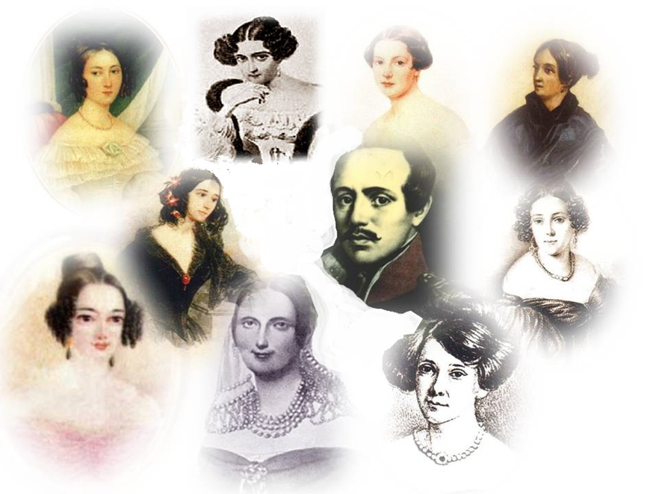

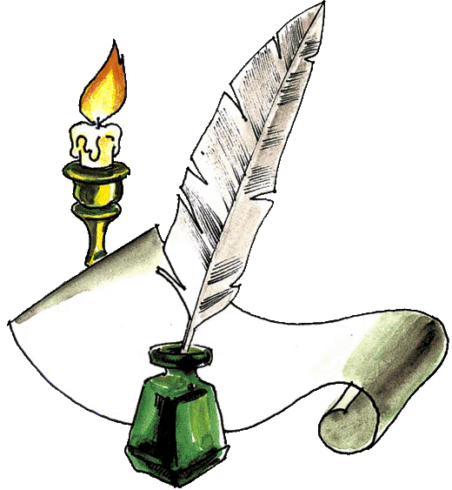

*Посвящается 200-летию*

*со дня рождения*

*великого русского поэта*

*М.Ю. Лермонтова*

*(1814 -1841).*

*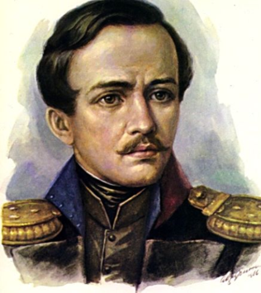Я не могу любовь определить,*

*Но это страсть сильнейшая!- любить*

*Необходимость мне; и я любил*

*Всем напряжением душевных сил.*

« 1831-го июня 11 дня»

Любовь занимает большое место в поэзии М.Ю.Лермонтова. Любовь – это чувство, которое овладевает человеком, тонко чувствовавшим красоту женщины, и именно женщины играли большую роль в жизни поэта. Он любил их за артистическое чувство, за свое прошлое страданье и даже за их мелкие слабости.

Женщины, узнававшие Лермонтова ближе, переставали замечать, что он некрасив. О нем говорили, что он мил, и его присутствие всегда приятно и всех одушевляет. Близко знавшие Лермонтова женщины никогда не называли его злым и желчным. А.О.Смирнова справедливо говорила, что «Лермонтов вовсе не дерзкий человек, его в этом обвиняли, но что он свою природную застенчивость маскирует притворной дерзостью». А Мария Лопухина, знавшая Лермонтова с его ранней юности, высоко ценила его за добрый характер и любящее сердце.

Среди женщин у него были друзья и приятельницы, и было небольшое число страстных привязанностей, имевших решительное влияние на его жизнь. Но к сожалению, говоря об одиночестве Лермонтова, о его страданиях, скорби, угрюмости, мрачности и презрительном отношении к свету, забываем о том, как он мог глубоко и сильно любить.

Представление о любви для поэта – это представление о любви как о высшем идеале, а потому неосуществимом. И если герой клянется любить вечно, то это предзнаменование трагического конца. Лермонтовская любовь – это приговоренность на вечность, она превыше всего. И пусть любящего ожидают несчастья, жертвы и даже смерть – все равно они не отменяют и не разрушают любви. У поэта нет и не может быть бегства в любовь или бегства от любви, она везде, во всем. При такой силе и напряженности чувств любовь поэта была легко уязвимой и опасно ранимой. Эта незащищенность сердца составила существенную черту трагедии лермонтовского героя, а равно и самого поэта. Такая любовь не могла не принести страданья и горечи. Сила любви поэта, ее неотступность, ее приговоренность на вечность обрекли его на вечные страдания. И когда Лермонтов говорит: «Люблю», то это слово означает «страдаю». И еще один синоним к этим двум – «не верю». Вне этих слов невозможно понять диалектики чувств поэта. Это ведущее настроение Лермонтова Жуковский назвал «безочарование». У Лермонтова нет ликующей радости любви. Но есть безмерные страдания, и они являются мерой жестокости безлюбовного мира, где царствуют иные связи и отношения; они – мера величия любви поэта.

Как любому творцу, ему нужна была муза. Вспомним же женщин, которые вдохновляли М.Ю. Лермонтова на создание его прекрасных произведений.

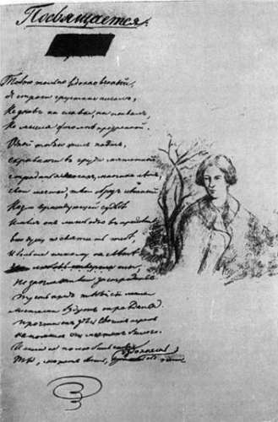 *Мой друг, я не рожден для света*

*И не умею жить среди людей.*

*Я не имел ни время, ни охоты*

*Делить их шум, их мелкие заботы.*

*Любовь мое все сердце заняла…*

*М.Ю.Лермонтов*

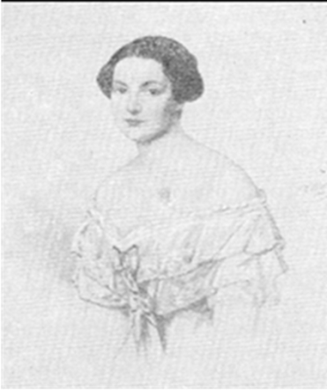***Столыпина***

***Анна Григорьевна.***

***(1815-1892)***

Анна Григорьевна Столыпина (1815 – 1892) - дочь пензенского предводителя дворянства Григория Даниловича Столыпина (1773 – 1829) от брака его с Натальей Алексеевной Арсеньевой (1786 – 1851).

Анна Григорьевна приходилась двоюродной сестрой матери Лермонтова и была детской любовью поэта. Впоследствии А.Г. Столыпиной М.Ю.Лермонтов посвятил три стихотворения: «К гению», «Не привлекай меня красой» и «Дереву».

В тетради, где поэт записывал стихотворение «К Гению», есть и приписка:«Напоминание о том, что было в Ефремовской деревне в 1827 году – где я во второй раз полюбил 12 лет – и поныне люблю». И после: «(Мне 15 лет). Я однажды (3 года назад) украл у одной девушки, которой было 17 лет, и потому безнадежно любимой мною, бисерный синий снурок; он и теперь у меня хранится».

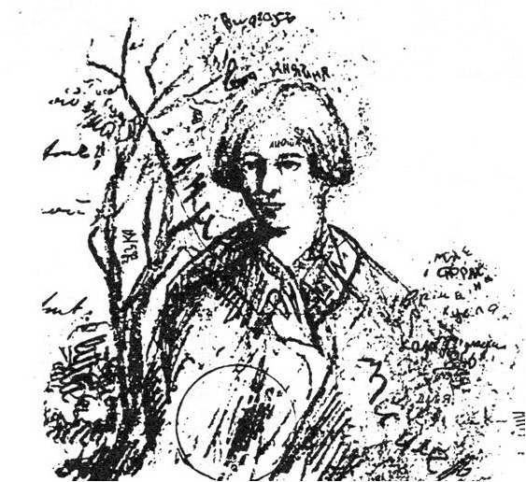 Там же, через страницу, написано стихотворение «Дереву» – о смерти дерева, о разрыве поэта и его возлюбленной, а еще через страницу можно прочитать:«Мое завещание (про дерево, где я сидел с А.С). Схороните меня под этим сухим деревом, чтобы два образа смерти предстояли глазам вашим. Я любил под ним и слышал волшебное – «люблю», которое потрясло судорожным движением каждую жилу моего сердца. В то время это дерево, еще цветущее, при свежем ветре, покачало головой и шепотом молвило: «Безумец, что ты делаешь?»

*Анна Столыпина. Рисунок Лермонтова на посвящении к драме*

*«Menschen und Leidenschaften»*

Анне Столыпиной, по мнению исследователей, посвящена также драма «Menschen und Leidenschaften» (Люди и страсти) об истории любви героя к двоюродной сестре. На автографе драмы под словом «Посвящается» изображена девушка под сухим деревом: на изображении, по расшифровке Л.Н. Шаталовой, угадываются многочисленные надписи «Анна», «Мишель».

В 1833 году Анна Григорьевна была помолвлена с полковником Алексеем Илларионовичем Философовым (1800 – 1874), и на следующий год состоялась свадьба. А.И. Философов был приближен ко двору и лично к царю, был блестяще образован (окончил Пажеский корпус). Участвовал в многочисленных сражениях. Алексей Илларионович Философов одним из первых оценил талант М.Ю. Лермонтова и не раз хлопотал за опального поэта.

***К Гению***

*Без цели бродит вкруг прошедших дней укор,*

*Когда зовет меня невольно к вспоминанью, —*

*Какому тяжкому я предаюсь мечтанью!..*

*О, сколько вдруг толпой теснится в грудь мою*

*И теней и любви свидетелей!.. Люблю!*

*Твержу, забывшись, им. Но, полный весь тоскою,*

*Неверной девы лик мелькает предо мною…*

*Так, счастье ведал я, и сладкий миг исчез,*

*Как гаснет блеск звезды падучей средь небес!*

*Но я тебя молю, мой неизменный Гений:*

*Дай раз еще любить! Дай жаром вдохновений*

*Согреться миг один, последний, и тогда*

*Пускай остынет пыл сердечный навсегда.*

*Но прежде там, где вы, души моей царицы,*

*Промчится звук моей задумчивой цевницы!*

*Молю тебя, молю, хранитель мой святой, —*

*Над яблоней мой тирс и с лирой золотой*

*Повесь и начерти: здесь жили вдохновенья!*

*Певец знавал любви живые упоенья…*

*…И я приду сюда и не узнаю вас,*

*О струны звонкие! ……..*

*Но ты забыла, друг! когда порой ночной*

*Мы на балконе там сидели. Как немой,*

*Смотрел я на тебя с обычною печалью.*

*Не помнишь ты тот миг, как я, под длинной шалью*

*Сокрывши голову, на грудь твою склонял —*

*И был ответом вздох, твою я руку жал —*

*И был ответом взгляд, и страстный и стыдливый!*

*И месяц был один свидетель молчаливый*

*Последних и невинных радостей моих!..*

*Их пламень на груди моей давно затих!..*

*Но, милая, зачем, как год прошел разлуки,*

*Как я почти забыл и радости и муки,*

*Желаешь ты опять привлечь меня к себе?..*

*Забудь любовь мою! Покорна будь судьбе!*

*Кляни мой взор, кляни моих восторгов сладость!..*

*Забудь!.. Пускай другой твою украсит младость!..*

*Ты ж, чистый житель тех неизмеримых стран,*

*Где стелется эфир, как вечный океан,*

*И совесть чистая с беспечностью драгою,*

*Хранители души, останьтесь ввек со мною!*

*И будет мне луны любезен томный свет,*

*Как смутный памятник прошедших, милых лет!..*

*1829*

***К …***

*Не привлекай меня красой!*

*Мой дух погас и состарелся.*

*Ах! много лет как взгляд другой*

*В уме моем напечатлелся!..*

*Я для него забыл весь мир,*

*Для сей минуты незабвенной;*

*Но я теперь, как нищий, сир,*

*Брожу один, как отчужденный!*

*Так путник в темноте ночной,*

*Когда узрит огонь блудящий,*

*Бежит за ним… схватил рукой…*

*И — пропасть под ногой скользящей!..*

*1829*

***Дереву***

*Давно ли с зеленью радушной*

*Передо мной стояло ты,*

*И я коре твоей послушной*

*Вверял любимые мечты;*

*Лишь год назад два талисмана*

*Светилися в тени твоей,*

*И ниже замысла обмана*

*Не скрылося в душе детей!..*

*Детей! — о! да, я был ребенок! —*

*Промчался легкой страсти сон;*

*Дремоты флёр был слишком тонок —*

*В единый миг прорвался он.*

*И деревцо с моей любовью*

*Погибло, чтобы вновь не цвесть.*

*Я жизнь его купил бы кровью, —*

*Но как переменить, что есть?*

*Ужели также вдохновенье*

*Умрет невозвратимо с ним?*

*Иль шуму светского волненья*

*Бороться с сердцем молодым?*

*Нет, нет, — мой дух бессмертен силой,*

*Мой гений веки пролетит;*

*И эти ветви над могилой*

*Певца-страдальца осветит.*

*1830*

***

*Тобою только вдохновенный,*

*Я строки грустные писал,*

*Не знав ни славы, ни похвал,*

*Не мысля о толпе презренной.*

*Одной тобою жил поэт,*

*Скрываючи в груди мятежной*

*Страданья многих, многих лет,*

*Свои мечты, твой образ нежный;*

*На зло враждующей судьбе*

*Имел он лишь одно в предмете:*

*Всю душу посвятить тебе,*

*И больше никому на свете!..*

*Его любовь отвергла ты,*

*Не заплативши за страданье.*

*Пусть пред тобой сии листы*

*Листами будут оправданья.*

*Прочти – он здесь своим пером*

*Напомнил о мечтах былого.*

*И если не полюбишь снова,*

*Ты, может быть, вздохнешь об нем.*

*1830*

***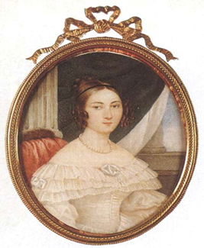******Верещагина***

***Александра Михайловна***

***(1810-1873)***

А.М. Верещагина (1810-1873) – родственница Лермонтова: ее родная тётка по матери Екатерина Аркадьевна, рожденная Анненкова, была женой брата Лермонтова Д.А. Столыпина. По отцу А.М. Верещагина была двоюродной сестрой В.А. Лопухиной. Лермонтов познакомился с Верещагиной в 1828 г. в Москве. Об этих отношениях А.П. Шан-Гирей вспоминал: «Miss Alexandrint, т.е. А.М. Верещагина, кузина его, принимала в нём большое участие, она отлично умела пользоваться немного саркастическим направлением ума своего и иронией, чтобы овладеть этой беспокойною натурой и направлять её, шутя и смеясь, к прекрасному и благородному.»

Верещагина раньше многих разгадала в Лермонтове настоящего поэта. Она писала ему: «Надеюсь, что вы не прекратите писать, и я думаю, что вы пишите хорошо.»

Она берегла его стихи, написанные на листах, он часто вписывал свои стихи в её альбомы, рисовал в них.

В 1837 г. А.М. Верещагина вышла замуж за вюртембергского дипломата барона Карла фон Хюгеля, жила в Германии, в Штутгарде замке Хохберг. С Лермонтовым она продолжала переписываться. В замке Хохберг находились многие реликвии, связанные с поэтом: автопортрет Лермонтова в бурке, написанный Лермонтовым портрет В.А. Лопухиной, картина маслом работы поэта, автограф посвященной Верещагиной поэмы «Ангел смерти», многие стихи и рисунки Лермонтова. Часть этих реликвий в начале 1960-х и была возвращена на родину И.Л. Андрониковым.

***Звезда***

*Вверху одна*

*Горит звезда,*

*Мой взор она*

*Манит всегда,*

*Мои мечты*

*Она влечет*

*И с высоты*

*Меня зовет.*

*Таков же был*

*Тот нежный взор,*

*Что я любил*

*Судьбе в укор;*

*Мук никогда*

*Он зреть не мог,*

*Как та звезда,*

*Он был далёк;*

*Усталых вежд*

*Я не смыкал,*

*И без надежд*

*К нему взирал.*

*1830*

*[Из альбома А.М. Верещагиной]*

***Посвящается А.М. В<ерещагиной>***

*Тебе – тебе мой дар смиренный,*

*Мой труд безвестный и простой,*

*Но пламенный, но вдохновенный*

*Воспоминанием и – тобой!*

*Я дни мои влачу, тоскуя*

*И в сердце образ твой храня,*

*Но об одном тебя прошу я:*

*Будь ангел смерти для меня.*

*Явись мне в грозный час страданья,*

*И поцелуй пусть будет твой*

*Залогом близкого свиданья*

*В стране любви, в стране другой!*

*1831*

Посвящение к поэме «Ангел смерти»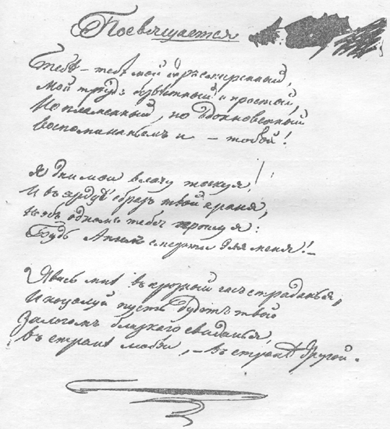

***Сушкова***

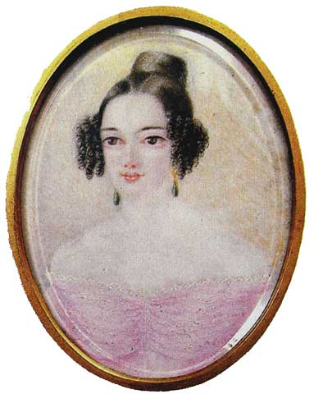***Екатерина Александровна***

***(1812-1868)***

Екатерина Александровна родилась 18 марта 1812 года в Симбирске. С младенчества была разлучена с родителями и до двух лет воспитывалась в доме деда Василия Михайловича Сушкова (1747-1819), бывшего Симбирского губернатора. После, до шести лет, проживала с родителями в Пензе, а потом в Москве. Семейная жизнь родителей не сложилась. В доме Верещагиных весной 1830 г. Екатерина Александровна познакомилась с Лермонтовым. История отношений Лермонтова и Е.А.Сушковой - достаточно значительный "сюжет" в личной и литературной биографии поэта. В своих «Записках» Сушкова вспоминала:

«У Сашеньки(прим. автора: Верещагиной А.М.) встречала я в это время… неуклюжего, косолапого мальчика лет шестнадцати или семнадцати с красными, но умными, выразительными глазами, со вздернутым носом и язвительно-насмешливой улыбкой. Он учился в университетском пансионе, но ученые его занятия не мешали ему быть почти каждый вечер нашим кавалером на гулянье и на вечерах.»

Восемнадцатилетняя столичная барышня, у которой были, по словам

В. П. Желиховской, «стройный стан, красивая, выразительная физиономия, черные глаза, сводившие многих с ума, великолепные, как смоль волосы, в буквальном смысле доходившие до пят, бойкость, находчивость и природная острота ума», произвела сильное впечатление на юного поэта.

Летом 1830 года в подмосковном имении Столыпиных Середникове, где гостили Лермонтов и Верещагина и куда часто приезжала из соседнего Большакова Сушкова, достигает своего апогея влюбленность Лермонтова в Miss Black-Eyes( Мисс Черные Глаза). Осенью 1830 г. они расстались до конца1834 г., когда вновь встретились в Петербурге. К этому времени в жизни обоих произошли большие изменения. Лермонтов стал офицером лейб-гвардии Гусарского полка, за Сушковой прочно установилась репутация кокетки. Она собиралась выйти замуж за Алексея Лопухина, друга Лермонтова. Родные Алексея были против этого брака. О намерениях Лопухина Лермонтов знал из писем Верещагиной, которая, считаясь подругой Екатерины, однако разделяла мнение своей родни на ее счет. Видимо, Верещагина и «благословила» Лермонтова на спасение «чрезвычайно молодого» Алексея от «слишком ранней женитьбы». От былой влюбленности Лермонтова к тому времени не осталось и следа.

В письме к Марии Лопухиной, говоря о склонности ее брата к Екатерине, он дает Сушковой резкую характеристику:

«Эта женщина — летучая мышь, крылья которой цепляются за все, что они встречают! — было время, когда она мне нравилась, теперь она почти принуждает меня ухаживать за нею… но, я не знаю, есть что-то такое в ее манерах, в ее голосе, что-то жесткое, неровное, сломанное, что отталкивает…».

Изобразив влюбленность в Екатерину Александровну, Лермонтов повел с нею расчетливую игру. Не понимая этого, Сушкова, по ее словам, действительно в него влюбилась. Ей показалось, что она нашла свой идеал в Лермонтове. Сравнивая его с Лопухиным, она писала: «Лопухин трогал меня своею преданностью, покорностью, смирением, но иногда у него проявлялись проблески ревности. Лермонтов же поработил меня совершенно своей взыскательностью, своими капризами, он не молил, но требовал любви, он не преклонялся, как Лопухин, перед моей волей, но налагал на меня свои тяжелые оковы, говорил, что не понимает ревности, но беспрестанно терзал меня сомнением и насмешками.»

Когда Лопухин вернулся в Москву, Лермонтов в письме к Верещагиной (весной 1835 г.) рассказал о ходе своей интрижки с Сушковой, заключив повествование так:

«Теперь я не пишу романов — я их делаю. — Итак, вы видите, что я хорошо отомстил за слезы, которые кокетство mlle S. заставило меня пролить 5 лет назад; о! Но мы все-таки еще не рассчитались: она заставила страдать сердце ребенка, а я только помучил самолюбие старой кокетки».

Эта интрига нашла отражение в незаконченной повести «Княгиня Лиговская», где Сушкова стала прототипом Елизаветы Николаевны Негуровой.

В 1838 году Е.А. Сушкова вышла замуж за дипломата А.В. Хвостова, в 1870 году после смерти Сушковой-Хвостовой были опубликованы ее «Записки», вызвавшие большой интерес в обществе как книга воспоминаний о Лермонтове.

*Зови надежду сновиденьем,*

*Неправду – истинной зови,*

*Не верь хвалам и увереньям,*

*Но верь, о, верь моей любви!*

***К Су<шковой>***

*Вблизи тебя до этих пор*

*Я не слыхал в груди огня.*

*Встречал ли твой прелестный взор-*

*Не билось сердце у меня.*

*И что ж? – разлуки первый звук*

*Меня заставил трепетать;*

*Нет, нет, он не предвестник мук;*

*Я не люблю – зачем скрывать!*

*Однако же хоть день, хоть час*

*Еще желал бы здесь пробыть,*

*Чтоб блеском этих чудных глаз*

*Души тревоги усмирить.*

*1830*

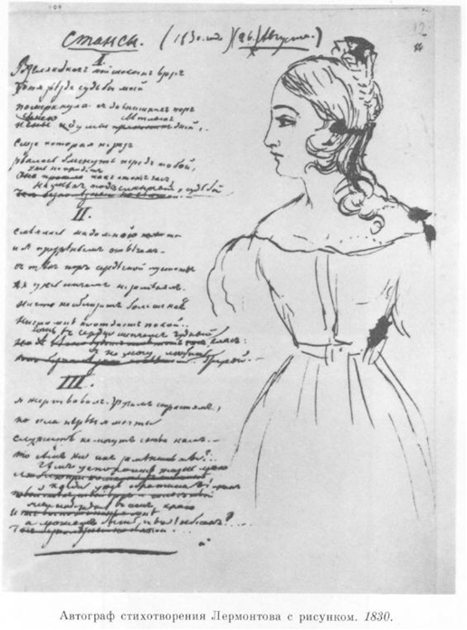

***Нищий***

*У врат обители святой*

*Стоял просящий подаянья*

*Бедняк иссохший, чуть живой*

*От глада, жажды и страданья.*

*Куска лишь хлеба он просил,*

*И взор являл живую муку,*

*И кто-то камень положил*

*В его протянутую руку.*

*Так я молил твоей любви*

*С слезами горькими, с тоскою;*

*Так чувства лучшие мои*

*Обмануты навек тобою!*

*1830*

***\*\*\****

*Зови надежду сновиденьем,*

*Неправду – истиной зови,*

*Не верь хвалам и увереньям,*

*Но верь, о, верь моей любви!*

*Такой любви нельзя не верить,*

*Мой взор не скроет ничего;*

*С тобою грех мне лицемерить,*

*Ты слишком ангел для того.*

*1831*

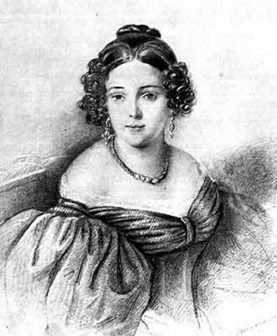***Иванова***

***Наталья Федоровна***

***(1813-1875)***

Лермонтов и Иванова познакомились еще в начале 1830 года, но поэт был увлечен тогда Сушковой. Когда Лермонтов и Сушкова расстались, когда и увлечение и спор начали отдаляться, тогда сердце поэта стало склоняться к другому чувству. Именно в этот период появились стихотворения Лермонтова, объединенные темой любви и измены.

В этих стихотворениях Лермонтов обращается к какой-то девушке, но имени ее не называет ни разу. Вместо имени в заглавиях стихотворений стоят лишь три начальных буквы: Н.Ф.И.. Читая эти стихи, нетрудно понять, что Лермонтов любил эту девушку долго и безнадежно. Да и она, видимо, любила его, но потом забыла, увлеклась другим. В первом из стихотворений, обозначенных буквами «Н.Ф.И…вой» - «Любил с начала жизни я угрюмое уединенье» - Лермонтов признается вдохновительнице этого стихотворения. Значит, эта девушка понимала поэта, была его задушевным другом… Видно, что отношение Лермонтова к той, которая побудила написать его это стихотворение, было искренним и серьезным.

Если перечитать их подряд, получается целый стихотворный дневник, в котором отразились события этого горестного романа. А между тем в биографии Лермонтова нет никого, чье имя начиналось бы с этих букв. Кому же посвятил Лермонтов свои строки? Долгое время биографы Лермонтова не знали имени женщины, скрытого за этими инициалами. Только в 1914 г. издатель В.В. Каллаш предположил, что это Наталья, дочь драматурга Ф.Ф. Иванова, а И. А. Андронников подтвердил эту догадку в 1930-х годах.

Любила ли Наталья Федоровна Лермонтова? В драме «Странный человек», в которой она послужила прототипом образа Наташи Загорскиной, влюбленный в Загорскину Владимир Арбенин признается: «Странно: она меня любит – и не любит!...и я больше не верю ни ее любви, ни своему счастью!»

Нежный, чистый овал. Удлиненные томные глаза. Пухлые губы, в уголках которых словно спрятана улыбка. Высокая прическа, тонкая шея…

А выражение лица такое, как сказано в одном из стихотворений, ей посвященных:

С людьми горда, судьбе покорна,

Не откровенна, не притворна…

Срок любви и открытой взаимности был коротким, таким коротким, что через недолгий промежуток времени поэт скажет: «мне польстив любовию сперва».

Стихотворения, посвященные Наталии Федоровне Ивановой, получили название ивановского цикла. По мнению различных специалистов, к этому циклу относится около 40 стихотворений. Список тех стихотворений, которые могут быть отнесены к ивановскому циклу, по-видимому, не исчерпан, так как эта тема изучена недостаточно детально. С другой стороны, принадлежность к этому циклу не менее четверти причисляемых стихотворений остается спорной.

Внутри цикла можно выделить две группы: стихи, написанные Лермонтовым в период духовного подъема, вызванного первыми встречами с Наталией Федоровной («Н.Ф. И…вой», «1831-го июня 11 дня», «Романс к И»), и стихи, написанные после катастрофы, темой которых становится «вероломство возлюбленной» (начиная с «К***» («Всевышний***»), «К Н.И.», «Я не унижусь пред тобою», «Стансы» («Мгновенно пробежав умом»), «К***» («Не ты, но судьба виновата была»), «Сонет» и многие другие).

Первые из них проникнуты надеждой и желаньем увидеть в ней единственную среди «бесчувственной толпы», душу, оценившую дар, величие запросов души и страданий поэта:

Есть сердце, лучших дней залог,

Где почтены мои страданья,

Где мир их очернить не мог.

Стихотворения второй группы объединяет мотив напрасной, обманутой «жажды любви». Лермонтовские стихи «рассказывают» историю развивающегося чувства; в них поэт обращается к памяти своей любви: вместе с упреками, вместе с раскаяньем, пророчески предрекаемым любимой, звучат и ноты благодарности, выражение верности навсегда соединившему их прошлому, признание благодатной силы и подлинности испытанного чувства.

Любовь к Ивановой уходила не в легкое забвенье, как уходило увлечение Сушковой. Лермонтов прощается с Ивановой, как прощаются со своей заветной надеждой.

В сердце поэта родилась любовь и надежда, его же возлюбленная была легкодумна, немного коварна и уже имела какой-то житейский опыт. Лермонтов отдался чувству, не заботясь о своем самолюбии, – высокая мера самоотверженности. Но любовь уйдет, снедаемая ревностью и разочарованием обманутого в своей мечте романтика. А потом догорит и ревность. И образ этой мучительницы оставит сердце поэта. И забвение будет полным отмщением.

На разлуку поэт пишет стихи, в которых последний раз обращается к любимой. С какой горечью говорит он ей о двух прошедших годах! И с какой гордостью о своем вдохновенном труде!

То, что молодой поэт пережил в эти два года, было поиском сердца, мечтаньем, надеждой. Ни Сушкова, ни Иванова понять Лермонтова не смогли. Поэт, разочарованный и обманувшийся, оскорбленный, говорит, что не хочет больше любить так, как он любил, что он не будет так любить.

***В альбом Н.Ф. Ивановой***

*Что может краткое свиданье*

*Мне в утешенье принести?*

*Час неизбежный расставанья*

*Настал, и я сказал: прости.*

*И стих безумный, стих прощальный*

*В альбом твой бросил для тебя,*

*Как след единственный, печальный,*

*Который здесь оставлю я.*

***В альбом Д.Ф. Ивановой***

*Когда судьба тебя захочет обмануть*

*И мир печалить сердце станет –*

*Ты не забудь на этот лист взглянуть*

*И думай: тот, чья нынче страждет грудь,*

*Не опечалит, не обманет.*

***Стансы****.*

*Мгновенно пробежав умом*

*Всю цепь того, что прежде было, –*

*Я не жалею о былом:*

*Оно меня не усладило.*

*Как настоящее, оно*

*Страстями бурными облито*

*И вьюгой зла занесено,*

*Как снегом крест в степи забытый.*

*Ответа на любовь мою*

*Напрасно жаждал я душою,*

*И если о любви пою –*

*Она была моей мечтою.*

*Как метеор в вечерней мгле,*

*Она очам моим блеснула*

*И, бывши все мне на земле,*

*Как все земное, обманула.*

*1831 г.*

***К Н. И…..***

*Я не достоин, может быть,*

*Твоей любви: не мне судить;*

*Но ты обманом наградила*

*Мои надежды и мечты,*

*И я всегда скажу, что ты*

*Несправедливо поступила.*

*Ты не коварна, как змея,*

*Лишь часто новым впечатленьям*

*Душа вверяется твоя.*

*Она увлечена мгновеньем;*

*Ей милы многие, вполне*

*Еще никто; но это мне*

*Служить не может утешеньем.*

*В те дни, когда, любим тобой,*

*Я мог доволен быть судьбой,*

*Прощальный поцелуй однажды*

*Я сорвал с нежных уст твоих;*

*Но в зной, среди степей сухих,*

*Не утоляет капля жажды.*

*Дай бог, чтоб ты нашла опять,*

*Что не боялась потерять;*

*Но... женщина забыть не может*

*Того, кто так любил, как я;*

*И в час блаженнейший тебя*

*Воспоминание встревожит!*

*Тебя раскаянье кольнет,*

*Когда с насмешкой проклянет*

*Ничтожный мир мое названье!*

*И побоишься защитить,*

*Чтобы в преступном состраданье*

*Вновь обвиняемой не быть!*

1831

***К \*\*\****

*Я не унижусь пред тобою;*

*Ни твой привет, ни твой укор*

*Не властны над моей душою.*

*Знай: мы чужие с этих пор.*

*Ты позабыла: я свободы*

*Для заблужденья не отдам;*

*И так пожертвовал я годы*

*Твоей улыбке и глазам,*

*И так я слишком долго видел*

*В тебе надежду юных дней*

*И целый мир возненавидел,*

*Чтобы тебя любить сильней.*

*Как знать, быть может, те мгновенья,*

*Что протекли у ног твоих,*

*Я отнимал у вдохновенья!*

*А чем ты заменила их?*

*Быть может, мыслию небесной*

*И силой духа убежден,*

*Я дал бы миру дар чудесный,*

*А мне за то бессмертье он?*

*Зачем так нежно обещала*

*Ты заменить его венец,*

*Зачем ты не была сначала,*

*Какою стала наконец!*

*Я горд!.. прости! люби другого,*

*Мечтай любовь найти в другом;*

*Чего б то ни было земного*

*Я не соделаюсь рабом.*

*К чужим горам, под небо юга*

*Я удалюся, может быть;*

*Но слишком знаем мы друг друга,*

*Чтобы друг друга позабыть.*

*Отныне стану наслаждаться*

*И в страсти стану клясться всем;*

*Со всеми буду я смеяться,*

*А плакать не хочу ни с кем;*

*Начну обманывать безбожно,*

*Чтоб не любить, как я любил,-*

*Иль женщин уважать возможно,*

*Когда мне ангел изменил?*

*Я был готов на смерть и муку*

*И целый мир на битву звать,*

*Чтобы твою младую руку -*

*Безумец!- лишний раз пожать!*

*Не знав коварную измену,*

*Тебе я душу отдавал;*

*Такой души ты знала ль цену?*

*Ты знала - я тебя не знал!*

*1832*

***Лопухина***

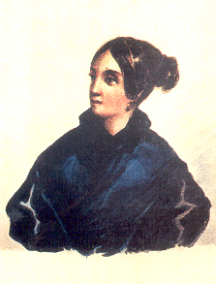***Варвара Александровна.***

***(1815-1851)***

«Во всяком сердце, во всякой жизни пробежало чувство, промелькнуло событие, которых никто никому не откроет, а они-то самые важные есть; они-то обыкновенно дают тайное направление чувствам и поступкам», - писал когда-то Лермонтов. Таким событием в его жизни явилась любовь к В.А. Лопухиной.

В Вареньку Лопухину студент Лермонтов страстно влюбился. “Она была прекрасна, как мечтанье; продолговатый овал лица, тонкие черты, большие задумчивые глаза и высокое, ясное чело навсегда оставались для Лермонтова прототипом женской красоты. Над бровью была небольшая родинка. Характер ее, мягкий и любящий, покорный и открытый для добра, увлекал его. Себя он находил в сравнении с ней гадким, некрасивым, сутуловатым горбачом, преувеличивая по-юношески свои недостатки.” (П. А. Висковатов).

Лермонтов уехал в Петербург, а Варенька оставалась в Москве. В мае 1835 г. Варвара Александровна, поверив в слухи о том, что Лермонтов собрался жениться на Е.А. Сушковой, приняла предложение Бахметева, человека пожилого, нелюбимого.

Шан-Гирей вспоминает: «В это время я имел случай убедиться, что новая страсть Мишеля не исчезла. Мы играли в шахматы, человек подал письмо; Мишель начал его читать, но вдруг изменился в лице и побледнел; я испугался и хотел спросить, что такое, но он, подавая мне письмо, сказал: «Вот новость – прочти», и вышел из комнаты. Это было известие о предстоящем замужестве В.А. Лопухиной».

Они встретились в Петербурге через три года. Встреча была мимолетной, и она послужила поводом для написания Лермонтовым драмы «Два брата». Вслед за пьесой Лермонтов приступает к роману «Княгиня Лиговская», в который включает этот эпизод из собственной жизни. Позднее этот мотив вновь прозвучит в «Герое нашего времени».

Бахметев ревновал свою жену к Лермонтову. Знавший его П.А. Висковатов писал: «Недалекому Бахметеву все казалось, что все, решительно все, читавшие «Героя нашего времени», узнавали его и жену его… Нам известен случай, когда старик Бахметев на вопрос, был ли он с женою на Кавказских водах, пришел в негодование и воскликнул: «Никогда я не был на Кавказе с женою! – это все изобрели глупые мальчишки. Я был с нею больною на водах за границей, а никогда не был в Пятигорске или там в дурацком Кисловодске». Он заставил Варвару Александровну уничтожить адресованные ей письма Лермонтова. Часть рукописей и рисунков поэта ей пришлось отдать на сохранение двоюродной сестре, А.М. Верещагиной.

Лермонтов был к ней бережен, что совсем не отличало его в отношениях с другими женщинами: обычно весьма иронично, если не зло, шутил с ними, а с Варенькой был нежен, ей посвятил множество стихотворений, но никогда не называет ее имени. В письмах к своим подругам-наперсницам Марии Лопухиной и Саше Верещагиной тоже не упоминает ее. Только в альбоме Верещагиной рисует. А потом и ее будет жестоко обижать. Но Варенька, действительно, была ангелом, прощала все и удалялась, удалялась, исчезала в тумане...

Имя Вареньки Лопухиной долгие годы не упоминалось ни в комментариях к сочинениям Лермонтова, ни в работах о нем. Лермонтов, касаясь взаимоотношений с Лопухиной, всячески старался увести читателя от разгадки имени любимой женщины (например, “Герой нашего времени”, где он зашифровал портретное сходство при описании Веры – убрал упоминание о родинке под бровью и написал “на щеке”.)

Лермонтов тщательно прятал именно ей посвящения своих стихов, но, по свидетельству сегодняшних исследователей, именно с ее именем связывают следующие его стихи: «К***» («Мой друг, напрасное старанье...», 1832), «К*» («Мы случайно сведены судьбою...», 1832), «К*» («Оставь напрасные заботы...», 1832), «К*» («Печаль в моих песнях, но что за нужда...», 1832), «Она не гордой красотою...» (1832), «Молитва» (1837), «К*» («Прости! - мы не встретимся боле...», 1832), «Расстались мы, но твой портрет...» (1837), «Ребенку» (1840), «Сон» (1841).

Сохранились 3 портретных акварели, ее образ часто возникает среди его карандашных рисунков. Глубокое чувство к ней он действительно сохранил «до самой смерти», несмотря на следующие увлечения.

В одних гостях Лермонтов встретил маленькую дочку Вареньки, долго игрался с ней, ласкал, а потом горько плакал и вышел в другую комнату. Потом было стихотворение «Ребенку».

А потом был Кавказ... И трагическая дуэль... Все кончилось...

Письмо ее старшей сестры от 18 сентября 1841 года, сохранившееся в архиве Верещагиной: «Последние известия о моей сестре Бахметевой поистине печальны. Она вновь больна, ее нервы так расстроены, что она вынуждена была провести около двух недель в постели, настолько была слаба. Муж предлагал ей ехать в Москву – она отказалась, за границу – она отказалась и заявила, что решительно не желает больше лечиться. Быть может, я ошибаюсь, но я отношу это расстройство к смерти Мишеля, поскольку эти обстоятельства так близко сходятся, что это не может не возбудить известных подозрений…»

«Она пережила его, томилась долго и скончалась, говорят, покойно в 1851 году,» - так написал о ней их общий друг. Как все они хорошо представляли себе ее чувства, как могли судить о ней, хотя она сама так и не смогла разобраться в себе, любила ли или боялась она своего Демона. После ее смерти родственники Бахметева постарались предать забвению историю ее отношений с Лермонтовым.

***К Л. - (подражание Байрону)***

*У ног других не забывал*

*Я взор твоих очей;*

*Любя других, я лишь страдал*

*Любовью прежних дней;*

*Так память, демон-властелин,*

*Всё будит старину,*

*И я твержу один, один:*

*Люблю, люблю одну!*

*Принадлежишь другому ты,*

*Забыт певец тобой;*

*С тех пор влекут меня мечты*

*Прочь от земли родной;*

*Корабль умчит меня от ней*

*В безвестную страну,*

*И повторит волна морей:*

*Люблю, люблю одну!*

*И не узнает шумный свет,*

*Кто нежно так любим,*

*Как я страдал и сколько лет*

*Я памятью томим;*

*И где бы я ни стал искать*

*Былую тишину,*

*Все сердце будет мне шептать:*

*Люблю, люблю одну!*

*1831*

***\*\*\****

*Она не гордой красотою*

*Прельщает юношей живых,*

*Она не водит за собою*

*Толпу вздыхателей немых.*

*И стан ее не стан богини,*

*И грудь волною не встает,*

*И в ней никто своей святыни,*

*Припав к земле, не признает.*

*Однако все ее движенья,*

*Улыбки, речи и черты*

*Так полны жизни, вдохновенья.*

*Так полны чудной простоты.*

*Но голос душу проникает,*

*Как вспоминанье лучших дней,*

*И сердце любит и страдает,*

*Почти стыдясь любви своей.*

*1832*

***Молитва***

*Я, Матерь Божия, ныне с молитвою*

*Пред твоим образом, ярким сиянием,*

*Не о спасении, не перед битвою,*

*Не с благодарностью иль покаянием,*

*Не за свою молю душу пустынную,*

*За душу странника в мире безродного;*

*Но я вручить хочу деву невинную*

*Теплой заступнице мира холодного.*

*Окружи счастием душу достойную;*

*Дай ей сопутников, полных внимания,*

*Молодость светлую, старость покойную,*

*Сердцу незлобному мир упования.*

*Срок ли приблизится часу прощальному*

*В утро ли шумное, в ночь ли безгласную -*

*Ты воспринять пошли к ложу печальному*

*Лучшего ангела душу прекрасную.*

*1837*

***Ребенку.***

*Прекрасное дитя, я на тебя смотрю...*

*О если б знало ты, как я тебя люблю!..*

*Не правда ль, говорят,*

*Ты на нее похож? - Увы! Года летят;*

*Страдания ее до срока изменили,*

*Но верные мечты тот образ сохранили*

*В груди моей; тот взор, исполненный огня,*

*Всегда со мной...*

*- Скажи, тебя она*

*Ни за кого еще молиться не учила?*

*Бледнея, может быть, она произносила*

*Название, теперь забытое тобой...*

*Не вспоминай его... что имя? - звук пустой!*

*Дай Бог, чтоб для тебя оно осталось тайной.*

*Но если, как-нибудь, когда-нибудь, случайно*

*Узнаешь ты его, - ребяческие дни*

*Ты вспомни и его, дитя, не прокляни!*

*1840*

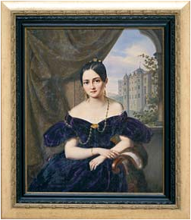

***Смирнова***

***Александра Осиповна***

***(1809-1882)***

А.О. Смирнова, урожденная Россет (1809-1882), была одной из выдающихся женщин петербургского общества. Она закончила Екатерининский институт и до замужества была фрейлиной императриц. Красивая, блестящего ума и независимого характера, она находилась в дружеских отношениях с Пушкиным, Жуковским, Гоголем и тесно была связана со всем кругом писателей, встречающихся в салоне Карамзиных и в ее салоне. К числу ее хороших знакомых принадлежал и Лермонтов.

А.О. Смирнова считается прототипом Минской в незаконченной повести Лермонтова «Штосс»: «На ней было черное платье, кажется по случаю придворного траура <…> она была среднего роста, стройна, медленна и ленива в своих движениях, черные, длинные, чудесные волосы оттеняли и еще молодое лицо, и на этом лице сияла печать мысли...»

Смирнова была воспета многими поэта. Вслед за ними Лермонтов оставил в ее альбоме стихотворное послание. «Софи Карамзина мне раз сказала, - вспоминала Александра Осиповна, - что Лермонтов был обижен тем, что я ничего ему не сказала о его стихах. Альбом всегда лежал на маленьком столике в моем салоне. Он пришел как-то утром, не застал меня, поднялся наверх, открыл альбом и написал эти стихи…»

***А.О. Смирновой***

*В простосердечии невежды*

*Короче знать я вас желал,*

*Но эти сладкие надежды*

*Теперь я вовсе потерял.*

*Без вас - хочу сказать вам много,*

*При вас - я слушать вас хочу;*

*Но молча вы глядите строго,*

*И я в смущении молчу !Что ж делать?..*

*Речью неискусной*

*Занять ваш ум мне не дано…*

*Все это было бы смешно,*

*Когда бы не было так грустно…*

1840

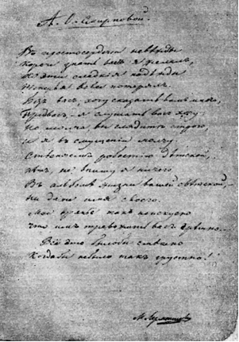

*Автограф стихотворения*

*(из альбома М. П. Полуденского)*

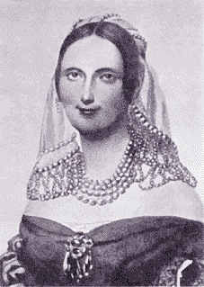***Щербатова***

***Мария Алексеевна.***

***(1820-1879)***

Зимой 1839-40 года Лермонтов был увлечен княгиней М. А. Щербатовой. Троюродный брат Лермонтова А.П. Шан-Гирей помнил об этом увлечении, но ему «ни разу не случалось ее видеть, знаю только, что она была молодая вдова, а от него слышал, что такая, что ни в сказке сказать, ни пером написать».

Мария Алексеевна Щербатова, урожденная Штерич, была младше Лермонтова лет на шесть. М. А. Корф о ней вспоминает так: «Несколько лет тому назад (это пишется в 1840 году) молоденькая и хорошенькая Штеричева, жившая круглою сиротою у своей бабки, вышла замуж за молодого офицера князя Щербатова, но он спустя менее года умер, и молодая вдова осталась одна с сыном, родившимся уже через несколько дней после смерти отца. По прошествии траурного срока она натурально стала являться в свете, и столь же натурально, что нашлись тотчас и претенденты на ее руку, и просто молодые люди, за нею ухаживавшие. В числе первых был офицерский гусар Лермонтов — едва ли не лучший из теперешних наших поэтов, в числе последних — сын французского посла Баранта…»

Ее имя вошло в историю дуэли Лермонтова с французом Э. де Барантом, повлекшей за собой вторую ссылку поэта на Кавказ. А.П. Шан-Гирей писал, что «слишком явное предпочтение, оказанное на бале счастливому сопернику, взорвало Баранта…и на завтра назначена была встреча…Они дрались…» Через несколько дней после дуэли Мария Алексеевна уехала в Москву. В мае 1840 г. Лермонтов и Щербатова, возможно, виделись и в Москве, где ее навестил А. И. Тургенев, который в своем дневнике 10 мая 1840 г. записал: «Был у кн. Щербатовой. Сквозь слезы смеется. Любит Лермонтова». Через несколько месяцев она уехала за границу, когда вернулась, поэта уже не было в живых.

Да, М. А. Щербатова, несомненно, серьезно любила поэта, но отвечал ли он ей взаимностью? Ответить на этот вопрос однозначно довольно трудно. Конечно, Лермонтов был увлечен Щербатовой, бывал у нее дома, открыто ухаживал за нею, встречаясь у общих знакомых, на светских балах и вечерах. Но писем Лермонтова сохранилось мало, воспоминания современников скудны.

Лирический портрет М.А. Щербатовой поэт создал в стихах.

***Отчего***

*Мне грустно, потому что я тебя люблю,*

*И знаю: молодость цветущую твою*

*Не пощадит молвы коварное гоненье.*

*За каждый светлый день иль сладкое мгновенье*

*Слезами и тоской заплатишь ты судьбе.*

*Мне грустно... потому что весело тебе.*

*1839*

***М.А.Щербатовой****.*

*На светские цепи,*

*На блеск утомительный бала*

*Цветущие степи*

*Украйны она променяла,*

*Но юга родного*

*На ней сохранилась примета*

*Среди ледяного,*

*Среди беспощадного света.*

*Как ночи Украйны,*

*В мерцании звезд незакатных,*

*Исполнены тайны*

*Слова ее уст ароматных,*

*Прозрачны и сини,*

*Как небо тех стран, ее глазки,*

*Как ветер пустыни,*

*И нежат и жгут ее ласки.*

*И зреющей сливы*

*Румянец на щечках пушистых,*

*И солнца отливы*

*Играют в кудрях золотистых.*

*И, следуя строго*

*Печальной отчизны примеру,*

*В надежду на Бога*

*Хранит она детскую веру;*

*Как племя родное,*

*У чуждых опоры не просит*

*И в гордом покое*

*Насмешку и зло переносит.*

*От дерзкого взора*

*В ней страсти не вспыхнут пожаром,*

*Полюбит не скоро,*

*Зато не разлюбит уж даром.*

*1840.*

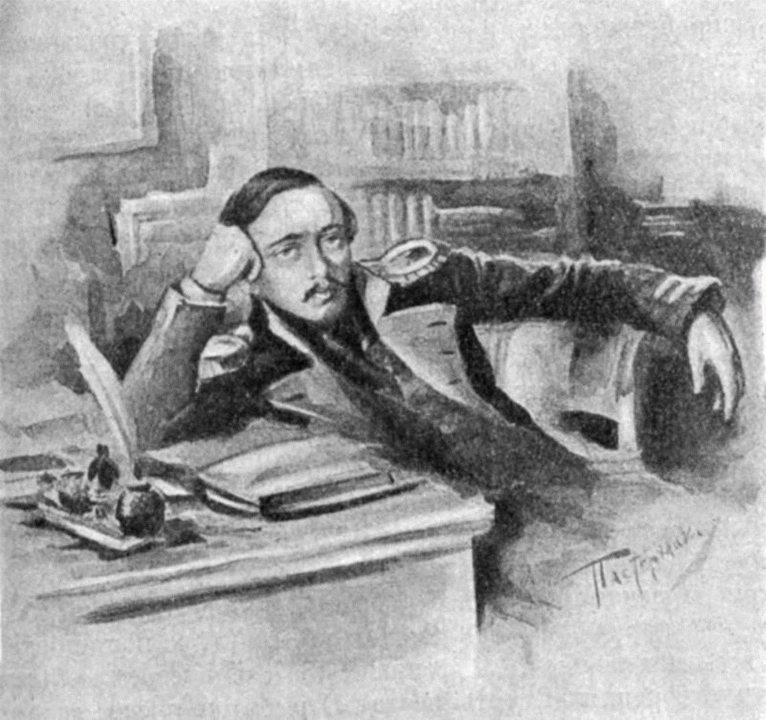

Рисунок Л.Пастернака

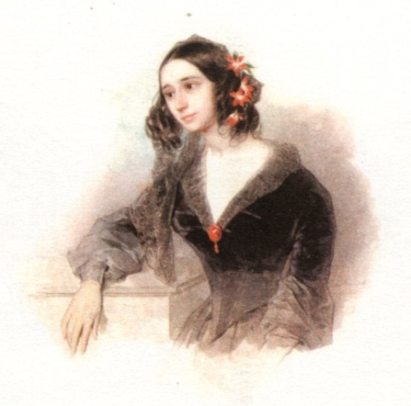***Ростопчина***

***Евдокия Петровна.***

***(1811-1858)***

Графиня Ростопчина столько же была известна своей красотой, сколько умом и поэтическим дарованием. Небольшого роста, изящно сложенная, она имела неправильные, но выразительные и красивые черты лица. Большие, темные и крайне близорукие её глаза «горели огнём». Речь её, страстная и увлекательная, лилась быстро и плавно. В свете она была предметом многих сплетен и злословия, к которым светская жизнь её нередко подавала повод. В то же время, будучи необычайной доброты, она много помогала бедным и всё, что получала от своих сочинений, отдавала князю Одоевскому для основанного им благотворительного общества.

С Лермонтовым Ростопчина познакомилась в 1841 году, когда он приехал с Кавказа в Петербург, у Карамзиных; они стали встречаться там часто. Впоследствии Ростопчина писала Александру Дюма о своем знакомстве с Лермонтовым: "Мы постоянно встречались и утром, и вечером; что нас окончательно сблизило, это мой рассказ об известных мне его юношеских проказах; мы вместе вдоволь над ними посмеялись и таким образом вдруг сошлись, как будто были знакомы с самого того времени". Оба они были молоды, умны, остроумны; между ними, несмотря на огромную разницу в дарованиях, была некоторая общность во влечениях и вкусах.

Когда в апреле 1841 г. Лермонтов получил предписание в 48 часов покинуть столицу и выехать в Тенгинский полк на Кавказ, друзья устроили ему прощальный вечер у Карамзиных.

«Лермонтову очень не хотелось ехать, - вспоминала Е.П.Ростопчина, - у него были всякого рода дурные предчувствия. Наконец, около конца апреля или начала мая мы собирались на прощальный ужин, чтобы пожелать ему доброго пути…Мы ужинали втроем, за маленьким столом…Во время ужина и на прощанье Лермонтов только и говорил об ожидавшей его скоро смерти. Я заставляла его молчать и стала смеяться над его, казавшимися пустыми, предчувствиями…Через два месяца они осуществились и пистолетный выстрел во второй раз похитил у России драгоценную жизнь, составляющую национальную гордость. Но что было всего ужаснее, в этот раз удар последовал от дружеской руки».

Памятником их отношений остались несколько стихотворений Ростопчиной, между прочим пьеса "На дорогу", написанная в напутствие уезжавшему на Кавказ поэту, и два стихотворения Лермонтова, одно из которых очень популярно: "Я верю, под одной звездою мы с вами были рождены; мы шли дорогою одною, нас обманули те же сны"...Она всегда хранила подаренный Лермонтовым в тот прощальный вечер альбом, где поэт оставил последнее посвящение ей.

***<Графине Ростопчиной>***

*Я верю: под одной звездою*

*Мы с вами были рождены;*

*Мы шли дорогою одною,*

*Нас обманули те же сны.*

*Но что ж!— от цели благородной*

*Оторван бурею страстей,*

*Я позабыл в борьбе бесплодной*

*Преданья юности моей.*

*Предвидя вечную разлуку,*

*Боюсь я сердцу волю дать;*

*Боюсь предательскому звуку*

*Мечту напрасную вверять...*

*Так две волны несутся дружно*

*Случайной, вольною четой*

*В пустыне моря голубой:*

*Их гонит вместе ветер южный;*

*Но их разрознит где-нибудь*

*Утеса каменная грудь...*

*И, полны холодом привычным,*

*Они несут брегам различным,*

*Без сожаленья и любви,*

*Свой ропот сладостный и томный,*

*Свой бурный шум, свой блеск заемный*

*И ласки вечные свои.*

*1841*

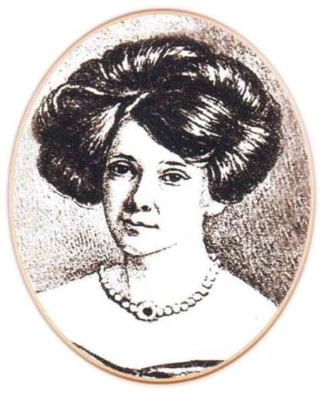***Быховец***

***Екатерина Григорьевна.***

***(1820-1880)***

Из письма Екатерины Быховец: «Пятигорск, 1841 г. августа 5-го, понедельник.

Как же я весело провела время. Этот день молодые люди делали нам пикник в гроте, который был весь убран шалями… Конфет, фрукт, мороженого беспрестанно подавали; танцевали до упада; молодежь была так любезна, занимала своих гостей; ужинали; после ужина опять танцевали; даже Лермонтов, который не любил танцевать, и тот был так весел; оттуда мы шли пешком. Все молодые люди нас провожали с фонарями; один из них начал немного шалить. Лермонтов, как cousin, предложил сейчас мне руку; мы пошли скорей, и он до дому меня проводил. Мы с ним так дружны были — он мне правнучатый брат — и всегда называл cousine, a я его cousin и любила как родного брата. Так меня здесь и знали под именем charmante cousine Лермонтова. Кто из молодежи приезжал сюда, то сейчас его просили, чтобы он их познакомил со мной.

Этот пикник последний был; ровно через неделю мой добрый друг убит, а давно ли он мне этого изверга, его убийцу, рекомендовал как товарища, друга!

Этот Мартынов глуп ужасно, все над ним смеялись; он ужасно самолюбив; карикатуры (на него) его беспрестанно прибавлялись; Лермонтов имел дурную привычку острить. Мартынов всегда ходил в черкеске и с кинжалом; он его назвал при дамах m-r le poignard и Sauvage'ом*. Он <Мартынов> тут ему сказал, что при дамах этого не смеет говорить, тем и кончилось. Лермонтов совсем не хотел его обидеть, а так посмеяться хотел, бывши так хорош с ним.

Это было в одном частном доме. Выходя оттуда, Мартынка глупый вызвал Лермонтова. Но никто не знал. На другой день Лермонтов был у нас, ничего, весел; он мне всегда говорил, что ему жизнь ужасно надоела, судьба его так гнала, государь его не любил, великий князь ненавидел, <они> не могли его видеть — и тут еще любовь: он был страстно влюблен в В. А. Бахметеву; она ему была кузина; я думаю, он и меня оттого любил, что находил в нас сходство, и об ней его любимый разговор был.

Чрез четыре дня он поехал на Железные; был <в> этот день несколько раз у нас и все меня упрашивал приехать на Железные; это четырнадцать верст отсюда. Я ему обещала, и 15 <июля> мы отправились в шесть часов утра, я с Обыденной в коляске, а Дмитревский, и Бенкендорф, и Пушкин — брат сочинителя — верхами.

На половине дороги в колонке мы пили кофе и завтракали. Как приехали на Железные, Лермонтов сейчас прибежал; мы пошли в рощу и все там гуляли. Я все с ним ходила под руку. На мне было бандо. Уж не знаю, какими судьбами коса моя распустилась и бандо свалилось, которое он взял и спрятал в карман. Он при всех был весел, шутил, а когда мы были вдвоем, он ужасно грустил, говорил мне так, что сейчас можно догадаться, но мне в голову не приходила дуэль. Я знала причину его грусти и думала, что все та же, уговаривала его, утешала, как могла, и с полными глазами слез <он меня> благодарил, что я приехала, умаливал, чтоб я пришла к нему на квартиру закусить, но я не согласилась; поехали назад, он поехал тоже с нами.

В колонке обедали. Уезжавши, он целует несколько раз мою руку и говорит:

— Cousine, душенька, счастливее этого часа не будет больше в моей жизни.

Я еще над ним смеялась; так мы и отправились. Это было в пять часов, а <в> восемь пришли сказать, что он убит. Никто не знал, что у них дуэль, кроме двух молодых мальчиков, которых они заставили поклясться, что никому не скажут; они так и сделали.

Лермонтову так жизнь надоела, что ему надо было первому стрелять, он не хотел, и тот изверг имел духа долго целиться, и пуля навылет! Ты не поверишь, как его смерть меня огорчила, я и теперь не могу его вспомнить.

Сейчас смотрела на часы, на почту еще рано, и я еще с тобою поговорю. Дмитревский меня раздосадовал ужасно: бандо мое, которое было в крови Лермонтова, взял, чтоб отдать мне, и потерял его; так грустно, это бы мне была память. Мне отдали шнурок, на котором он всегда носил крест. Я была на похоронах; с музыкой его хоронить не позволили, и священника насилу уговорили его отпеть. Он мертвый был так хорош, как живой. Портрет его сняли.»

Письмо Катеньки Быховец от 5 августа 1841 года – взволнованный рассказ о взаимоотношениях Лермонтова с Н.С. Мартыновым, о дуэли, смерти, похоронах поэта. Одно из последних стихотворений поэта, помещенное в альбоме В. Ф. Одоевского, посвящено дальней родственнице его – Екатерине Быховец (в замужестве Ивановская). По воспоминаниям самой Екатерины Григорьевны, она – Катюша – напоминала ему Вареньку Лопухину. Стихотворение «Нет, не тебя так пылко я люблю…» было написано М.Ю.Лермонтовым в Пятигорске и, видимо, обращено к Е.Г.Быховец, а через нее – к В.А.Лопухиной.

*\*\*\**

*Нет, не тебя так пылко я люблю,*

*Не для меня красы твоей блистанье:*

*Люблю в тебе я прошлое страданье*

*И молодость погибшую мою.*

*Когда порой я на тебя смотрю,*

*В твои глаза вникая долгим взором;*

*Таинственным я занят разговором,*

*Но не с тобой я сердцем говорю.*

*Я говорю с подругой юных дней,*

*В твоих чертах ищу черты другие,*

*В устах живых уста давно немые,*

*В глазах огонь угаснувших очей.*

*1841*

**Послесловие.**

Михаил Юрьевич Лермонтов, гениальный русский поэт, прозаик, драматург, художник и офицер, несмотря на свою короткую жизнь, оставил огромное литературное наследие. Он наполнил каждый момент своей жизни творчеством и любовью.

Любовь Лермонтова трагична, исполнена страдания и боли. Но, несмотря на это, поэт любит всем сердцем и готов любить снова и снова. В его жизни было много женщин, которых он любил и которым посвящал стихи. В них он и воспевает, и укоряет, и показывает истинное лицо возлюбленных.

Любовь для М. Ю. Лермонтова - чувство светлое, необходимое как воздух, чтобы жить и творить бесспорные шедевры в области литературы.

*Венок М.Ю.Лермонтову*

***А он живет…***

***И.Л. Андронникову***

*Присядет тихо. И украдкой*

*Вздохнет, найдет слова свои.*

*Рука взлетает над тетрадкой*

*И вновь выводит Н.Ф.И.*

*Теснится грудь высоким чувством,*

*И сдвинуты строка к строке.*

*Себя утешь своим искусством.*

*Уже свеча в ее руке.*

*Будь трижды ты увенчан славой,*

*Ей слава эта – легкий дым.*

*Останься в памяти забавой;*

*Она обвенчана с другим.*

*Она уходит к жизни сладкой*

*От пламенных его дорог,*

*Чтобы надолго стать загадкой*

*Его волнений и тревог.*

***Михаил Луконин, июль 1948***

***Михаил Лермонтов.***

*В гуденье пчел, в цветенье вишен,*

*От светских радостей вдали,*

*Болезненный, неловкий Миша*

*Писал стихи, искал любви;*

*Друзей и дев насмешки слыша,*

*Он чувства вытравил свои,*

*И уходил всё выше, выше*

*От пошлой косности земли.*

*Душа – больна, талант – велик,*

*А злой, язвительный язык*

*Любовь и дружбу отметает…*

*Он, вероятно, и сейчас,*

*В усмешке горькой щуря глаз,*

*Над миром демоном летает…*

***Сергей Дон, 03.01.2012***

***\*\*\****

*Нет, не за то тебя я полюбил,*

*Что ты поэт и полновластный гений,*

*Но за тоску, за этот страстный пыл*

*Ни с кем неразделяемых мучений,*

*За то, что ты нечеловеком был.*

*О, Лермонтов, презрением могучим*

*К бездушным людям, к мелким их страстям,*

*Ты был подобен молниям и тучам,*

*Бегущим по нетронутым путям,*

*Где только гром гремит псалмом певучим.*

*И вижу я, как ты в последний раз*

*Беседовал с ничтожными сердцами,*

*И жестким блеском этих темных глаз*

*Ты говорил: «Нет, я уже не с вами!»*

*Ты говорил: «Как душно мне средь вас!»*

***К.Бальмонт, начало XX века***

***НА ДОРОГУ!***

***Михаилу Юрьевичу Лермонтову***

***Tu lascerai ogni cosa dilletta***

***Piu caramente.***

***Dante. «Divina Commedia» \****

*Есть длинный, скучный, трудный путь...*

*К горам ведет он, в край далекий;*

*Там сердцу в скорби одинокой*

*Нет где пристать, где отдохнуть!*

*Там к жизни дикой, к жизни странной*

*Поэт наш должен привыкать,*

*И песнь и думу забывать*

*Под шум войны, в тревоге бранной!*

*Там блеск штыков и звук мечей*

*Ему заменят вдохновенье,*

*Любви и света обольщенья*

*И мирный круг его друзей.*

*Ему — поклоннику живому*

*И богомольцу красоты —*

*Там нет кумира для мечты,*

*В отраду сердцу молодому!..*

*Ни женский взор, ни женский ум*

*Его лелеять там не станут;*

*Без счастья дни его увянут...*

*Он будет мрачен и угрюм!*

*Но есть заступница родная*

*С заслугою преклонных лет,—*

*Она ему конец всех бед*

*У неба вымолит, рыдая!*

*Но заняты радушно им*

*Сердец приязненных желанья,—*

*И минет срок его изгнанья,*

*И он вернется невредим!*

*_________________________________________*

*\* Tu lascerai ogni cosa dilletta*

*Piu caramente.*

*Dante. «Divina Commedia» — Ты бросишь все,*

*столь нежно любимое. Данте. «Божественная комедия» (ит.).*

***Е.Ростопчина, 1841 год***

***К портрету М.Ю.Лермонтова .***

*Казался ты и сумрачным и властным,*

*Безумной вспышкой непреклонных сил;*

*Но ты мечтал об ангельски-прекрасном,*

*Ты демонски-мятежное любил!*

*Ты никогда не мог быть безучастным,*

*От гимнов ты к проклятиям спешил,*

*И в жизни верил всем мечтам напрасным:*

*Ответа ждал от женщин и могил!*

*Но не было ответа. И угрюмо*

*Ты затаил, о чём томилась дума,*

*И вышел к нам с усмешкой на устах.*

*И мы тебя, поэт, не разгадали,*

*Не поняли младенческой печали*

*В твоих как будто кованых стихах!*

***Валерий Брюсов, 1900***

***Лермонтов и Варенька Лопухина .***

*Они прощались навсегда,*

*Хотя о том пока не знали.*

*Погасла в небе их звезда,*

*И тихо свечи догорали.*

*"Я обещаю помнить Вас...*

*Дай Бог дожить до новой встречи..."*

*И каждый день, и каждый час*

*Звучать в нем будут эти речи.*

*Она его не дождалась,*

*С другим печально обвенчалась.*

*Он думал:"Жизнь не удалась..."*

*А жизнь лишь только начиналась.*

*Он ставит в церкви две свечи.*

*Одна - за здравие любимой,*

*Чтоб луч ее мерцал в ночи,*

*Как свет души его гонимой.*

*Свечу вторую он зажег*

*За упокой любви опальной.*

*И, может, пламя горьких строк*

*Зажглось от той свечи печальной?*

*Две горьких жизни ...*

*Два конца...*

*И смерть их чувства уравняла,*

*Когда у женского лица*

*Свеча поэта догорала.*

***Андрей Дементьев, 1981***

***КРЕМНИСТЫЙ ПУТЬ.***

*Пусть мало жил,*

*но сколько создал.*

*Какой венец*

*при жизни сотворил.*

*А сколько тайн*

*он небу отдал.*

*И сколькими*

*землян заворожил.*

*Поэт терзал,*

*страдал и ведал*

*Про жизнь в борьбе, тоске*

*и вечный мир.*

*Вот Ангел, Демон*

*и Печорин.*

*А следом Мцыри -*

*- плод мятежных лир.*

*Он был чужим.*

*Он прятал сердце в холод.*

*Искал любовь,*

*а получал мираж.*

*ОДИН в пути,*

*вокруг-пустыни голод.*

*Сродни- лишь небо,*

*звёзды и Кавказ.*

*Он видел прошлое*

*и знал о будущем.*

*Как будто явно*

*прожил и его.*

*Пророчески писал*

*о космосе грядущем.*

*И верил в вечность*

*бытия всего.*

*Пророк и фаталист;*

*в миру он - гений слога.*

*При жизни мало*

*понят был средь вас.*

*Пройдут века...*

*Поэт-титан от Бога*

*Чарующей загадкой*

*ворвётся в сердце нас.*

***Людмила Канахина 12.06.2014***

***Мой Лермонтов***

*Сейчас другое время, 200 лет*

*Уже прошло со дня его рождения.*

*Но для «певца печали» их как нет,*

*Ведь в чувствах очень мало изменения.*

*Все также одиноки в мире мы,*

*Сидя в контакте с нашими «друзьями»,*

*Все также от безудержной любви,*

*Никем не разделенной, мы страдаем.*

*Что для меня мой Лермонтов? Поэт.*

*Непонятый, несчастный и мятежный.*

*Он для меня пронес сквозь толщу лет*

*Мечту о счастье, искреннем, безбрежном.*

***Татьяна Агапова, 2014***

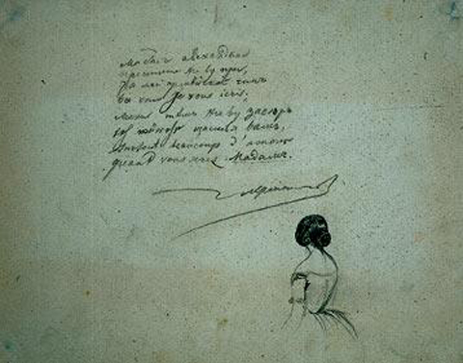

***Список использованных источников:***

1)«В честь девы, милой сердцу и прекрасной…». Женщины-адресаты лирики М.Ю.Лермонтова//Автор текста и составитель Т.Н. Кольян- ФГУК «Государственный Лермонтовский музей-заповедник «Тарханы», 2005 г.

2)Чекалин С.В. Лермонтов. Знакомясь с биографией поэта… - М.:Знание, 1991.

3) Венок Лермонтову. (Сборник стихов). Сост. О.Савин. Саратов, Приволжское книжное издательство, 1979.

*Этой жизни суждено*

*было проблеснуть блестящим метеором,*

*оставить после себя*

*длинную струю света и благоухание*

*и – исчезнуть во всей красе своей.*

*В.Г.Белинский*

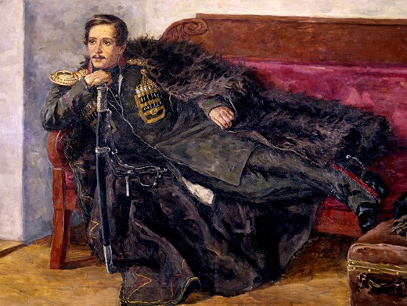

Фотография М.Ю.Лермонтова

Автор – составитель:

Сатиева Адима, обучающаяся 10 класса

МБОУ «СОШ № 10 поселка Каменский

Красноармейского района

Саратовской области».

Редактор:

Бурова Наталья Владимировна,

учитель русского языка и литературы.

2015 год